西 安 邮 电 大 学
（计算机学院）

课内实验报告

实验名称： 回向服务器设计与实现

专业名称： 软件工程
班 级： 软件2003
学生姓名： 葛玉菲
学号（8位）： 04203103
指导教师： 张庆生
实验日期： 2022年 10 月 日

一. 实验目的及实验环境
实验目的：
熟悉回响协议，依据实验要求完成实验报告

实验环境：
系统：Linux ubuntu 20.1
软件：IDEA

二. 实验内容
1、建立Java开发环境（JDK 7以上）
2、熟悉回响协议
3、根据《软件工程》开发项目要求完成实验
首先，采用UML建模语言分析设计Echo服务。
其次，分别采用Java TCP/UDP套接字编写程序，可以同时支持多个客户并发请求。
学习Java NIO的套接字，并用来开发响应服务器。
4、具体要求
使用活动图画出该项目的业务流程图，并给出业务用例图和详细用例说明；
使用顺序图表示客户与服务器之间的交互过程；
回响客户端和服务器软件架构图。
5、测试开发的项目
功能测试; 并发测试（Jmeter）
6、根据分布式进程通讯理论和实验所有的各类型套接字，分析讨论发送、接收操作有关阻塞/非阻塞，同步异步，用顺序图完成讨论。

三．方案设计

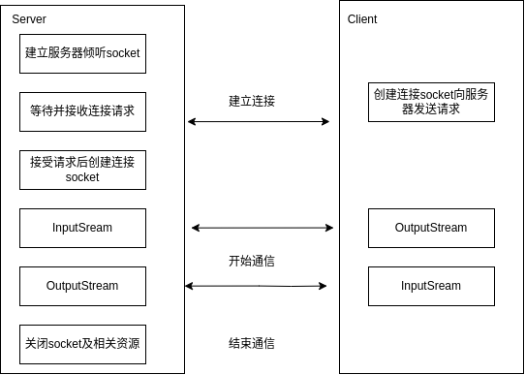
进程阻塞与非阻塞
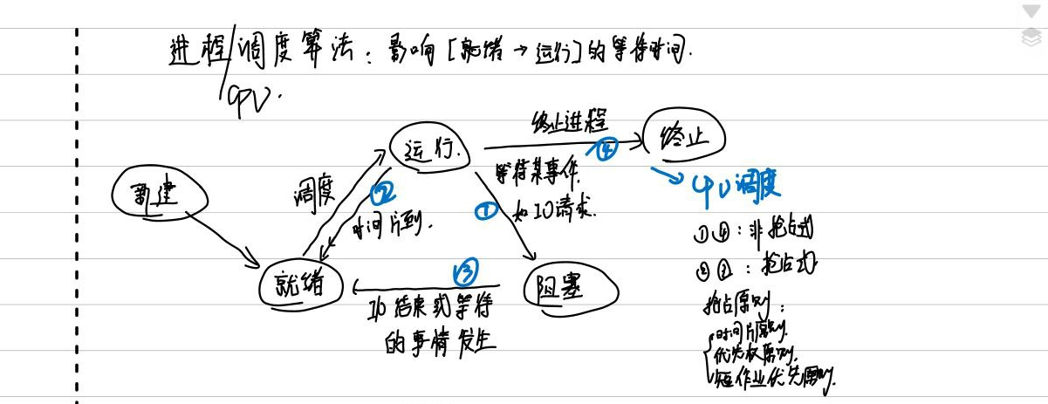
“阻塞”是指进程在发起了一个系统调用（System Call） 后， 由于该系统调用的操作不能立即完成，需要等待一段时间，于是内核将进程挂起为等待 （waiting）状态， 以确保它不会被调度执行， 占用 CPU 资源。
当用户进程发出 read 操作时，如果内核中的数据还没有准备好，那么他并不会block用户进程，而是立刻返回一个error。从用户进程角度讲，它发起一个read操作后，并不需要等待，而是马上得到了一个结果。用户进程判断结果是一个error时，它就知道数据还没有准备好，于是它可以再次发送read操作。一旦内核中的数据准备好了，并且又再次收到了用户进程的system call，那么它马上就将数据拷贝到了用户内存，然后返回。所以，非阻塞IO的特点是用户进程需要不断的主动询问kernel数据好了没有。

同步与异步

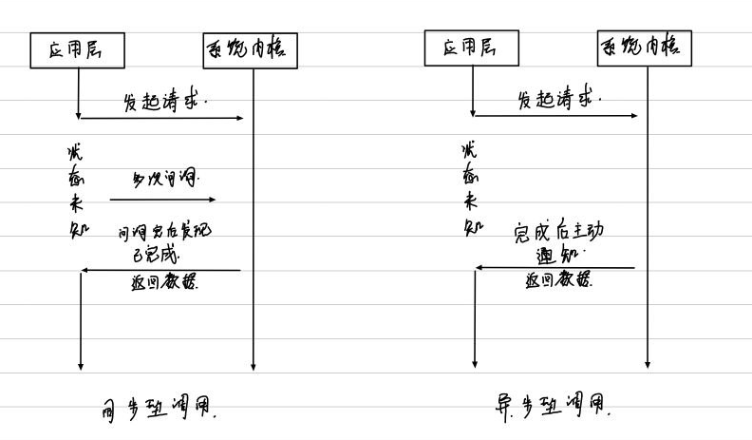
同步和异步关注的是消息通信机制 。
所谓同步，就是在发出一个*调用*时，在没有得到结果之前，该*调用*就不返回。但是一旦调用返回，就得到返回值了。
换句话说，就是由调用者主动等待这个调用的结果。
而异步则是相反，调用在发出之后，这个调用就直接返回了，所以没有返回结果。换句话说，当一个异步过程调用发出后，调用者不会立刻得到结果。而是在调用发出后，被调用者通过状态、通知来通知调用者，或通过回调函数处理这个调用。典型的异步编程模型比如Node.js

- 测试数据及运行结果

echo-server1

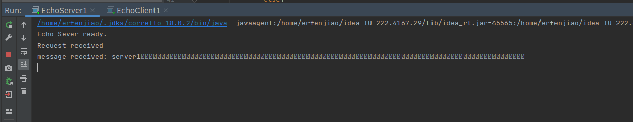

echo-server2

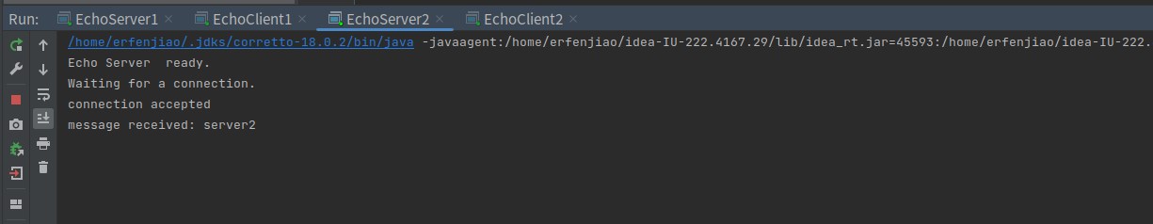

echo-server3

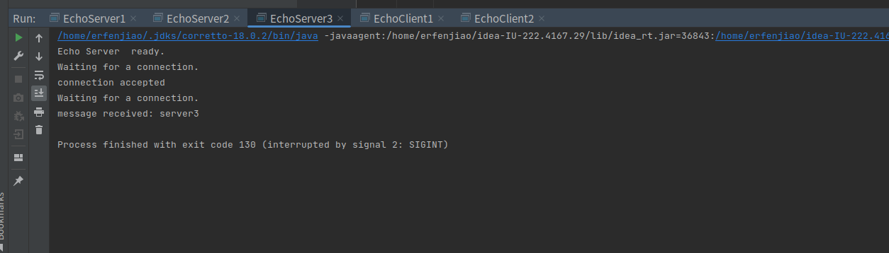

echo-client1

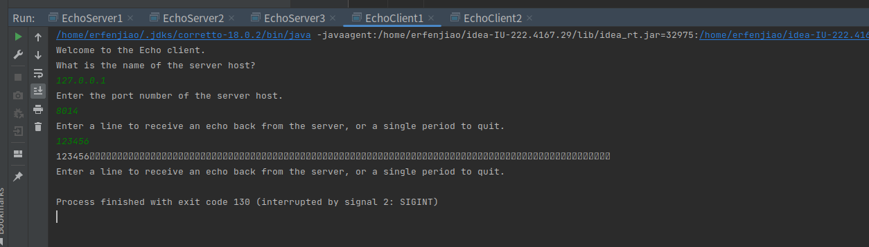

echo-client2

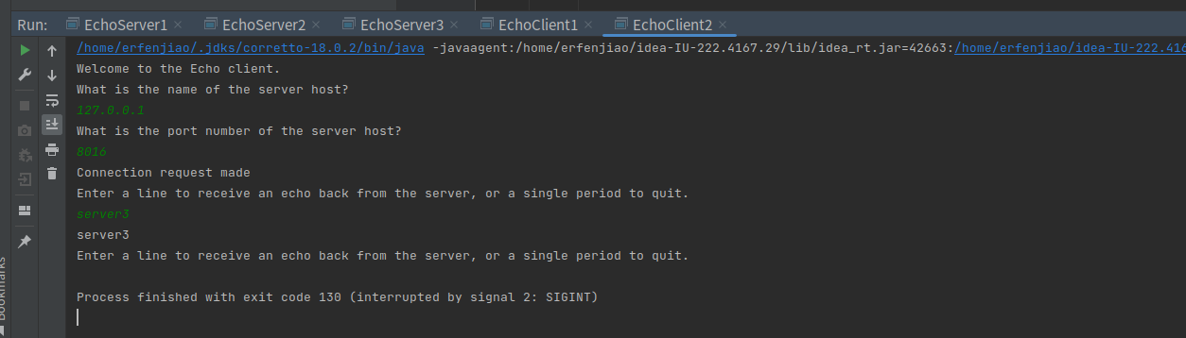

TCP并发：
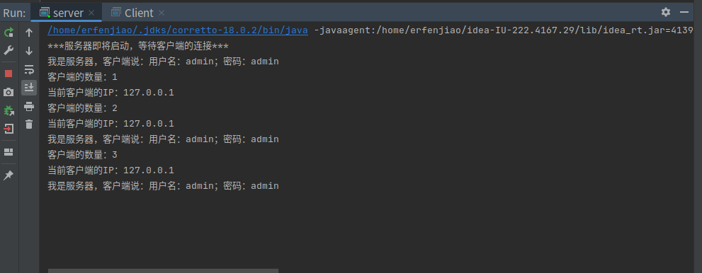

UDP:

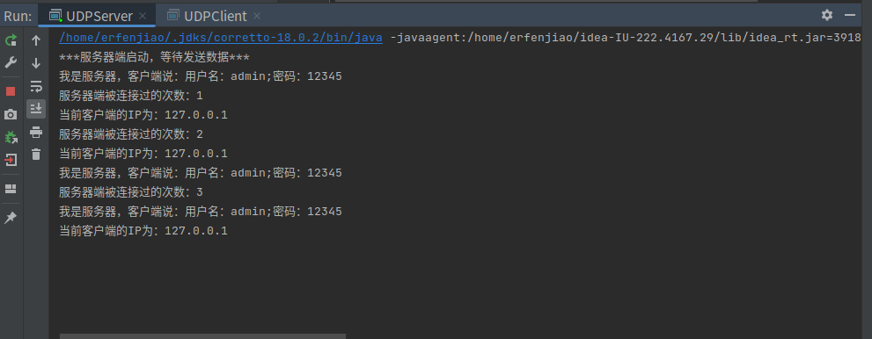

五．附录：源代码（电子版）


